Highly Automatic Photography Robot (HAPR)

一.功能

1

二.基本架构

代碼托管：code.csdn.net,可以使用私有項目，保護源代碼

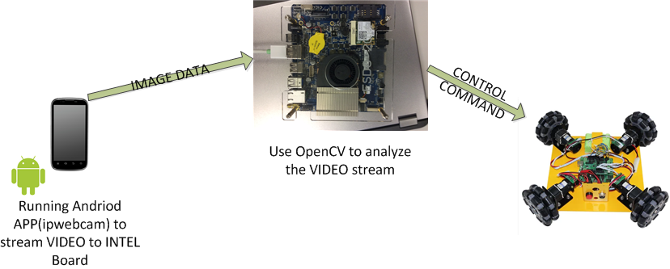

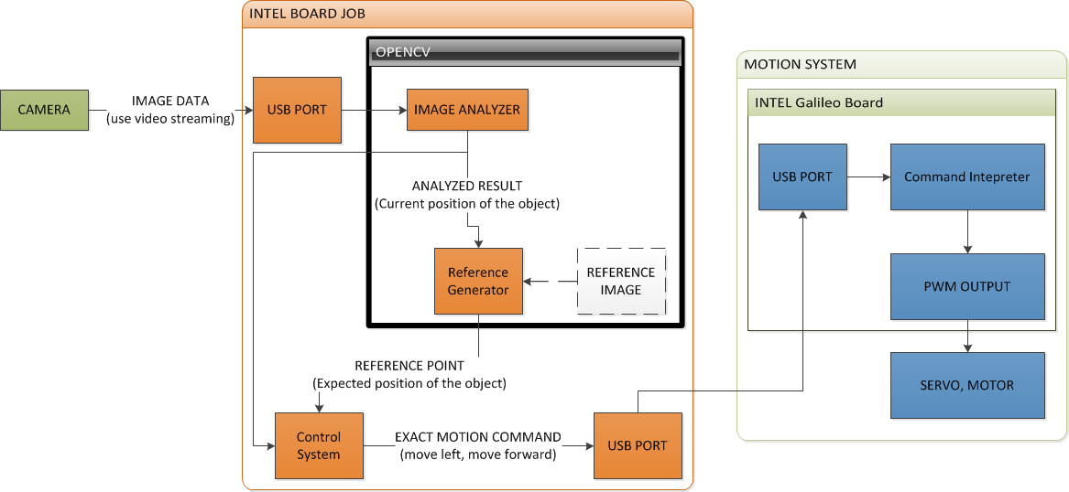

三.实现步骤

第一阶段 准备阶段

1.定下第一轮采购材料

1.1 摄像头（手机）

1.2 移动平台（全向轮）

1.3 支架

手机云台（含舵机）

升降平台

1.4 传感

1.4.1 距离传感器

1.4.2 编码器：欧姆龙编码器`

1.4.3 三轴加速度感应模块

1.5 显示

LCD显示器 for IB

拍照信号指示灯（类似红绿灯）

1.6 电源

2.学习INTEL BOARD的使用，安装并运行系统

2.1 确定使用的系统

2.2 列出可能用到的接口、资源 (USB1 for Camera, HDMI for real time displaying analyzed image result, USB2 for Connecting Galileo Board to control the exact motion)

2.3 列出相关的参数

第二阶段 搭建平台

1.将IB作为移动平台的CPU，对移动平台实现以下操作

1.1 向八个方向（米）恒速移动，返回当前速度

1.2 PWM 速度控制

2.将IB作为升降平台的CPU，对升降平台实现以下操作

2.1 实现上升、下降操作

2.2 特定距离上升、下降

3.将IB作为接收方，对手机摄像头数据提取

3.2 用IB作为接收方，尝试通过数据线提取手机摄像头数据

4.将IB作为发送方，对手机摄像头进行控制

4.2 用IB作为发送方，尝试通过数据线使手机摄像头进行拍摄

第三阶段 基本图像处理

1. 分析图像数据，检测目标所在区域

1.1 广泛了解人型检测算法

1.2 筛选出适合在移动中能够稳定检测的算法

1.3 定点静态测试是否能够正确识别目标人所在区域

1.4 移动摄像平台检测是否能够正确识别目标人所在区域

2.目标比例及位置比对

2.1 手动预设拍照时，该比例及位置应该占全屏幕的百分比

2.2 输入符合该比例及位置的模拟人型检测结果，测试是否能够正确判断符合

3.静态比例及位置比对

3.1 设定一个特定的比例及位置模拟人型检测结果

3.2 计算出预设拍照时，该比例及位置应该占全屏幕的百分比

3.3 比对现有的比例及位置与目标比例及位置，做出移动判断（显示输出移动判断）

4.动态比例及位置比对(GAIJIN)

4.1 设定一系列单调变化的比例及位置模拟人型检测结果

4.2 计算出预设拍照时，该比例及位置应该占全屏幕的百分比

4.3 比对现有的比例及位置（短时间间隔后改变）与目标比例及位置，做出移动判断；移动中的比对（目标比例及位置不变，现有比例及位置改变）

注：可以用LED显示判断，用手移动摄像机，测试算法是否正确

第四阶段 组合部件

1.组合手机与升降平台

螺丝孔位等等机械部件确保平稳

2.接着组合底座移动平台

第五阶段 功能实现

1.测试环境

平地、光线不影响人型检测

2. 将机器放置在远方6-7M处，自动校正

2.1 首先得到一个现时比例及位置，适当输入一个校正比例及位置

2.2 正常情况下，机器应当自动校正并拍照

2.3 倒数计时

第六阶段 增强功能1

1.输入一个风景背景（要与当前风景有联系）

2.根据实时图片比对风景图片，调整位置

2.1 特征比对，计算出调整策略

2.2 若无特征相符，则使用随机检测直至出现特征

第七阶段 人机交互

1.计算出用户应该移动的策略

2.用户可进行拍摄角度等微调操作

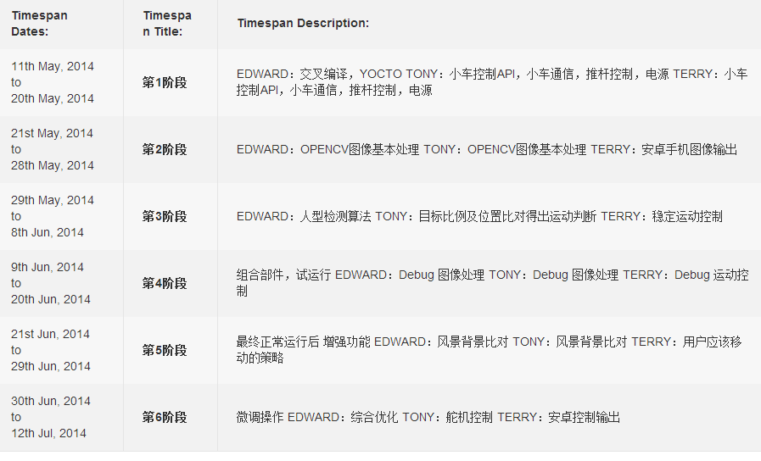

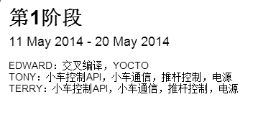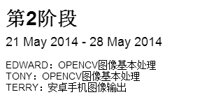

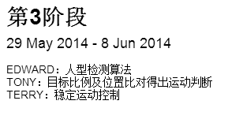

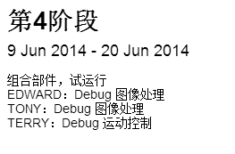

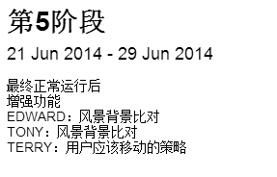



技术支持：

1. Feature.

2. Basic Architecture

3. draft of Implementation

4. Schedule

SHopping list

FEN GONG

架构图

红树伟业智能车

<http://item.taobao.com/item.htm?spm=a1z10.5.w4002-4888401185.17.0liFcu&id=22157576570>

九轴自由度

<http://detail.tmall.com/item.htm?spm=a230r.1.14.245.UFNhJx&id=16495353641&_u=l85urvt61d5>

手机云台舵机

<http://item.taobao.com/item.htm?spm=a230r.1.14.1.EmQDsb&id=19975925262&_u=l85urvt297a>

全向轮底座

<http://item.taobao.com/item.htm?spm=a1z10.5.w4002-23122955.50.a9wnWh&id=16156022232>